### Пилоты осваивают FPV стандарты

Свершилось!!! Дронопарк «Точки роста» пополнился новыми гоночными квадрокоптерами! Сегодня прошли первые пробные полёты. На стандартной международной трассе F3U. Подготовка к соревнованиям идёт по всем правилам. Пилоты осваивают FPV стандарты.

[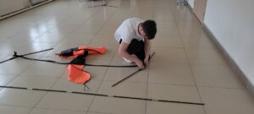](http://omutinsk1.ru/wp-content/uploads/2023/04/1-5.jpg) [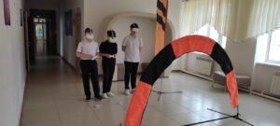](http://omutinsk1.ru/wp-content/uploads/2023/04/2-4.jpg) [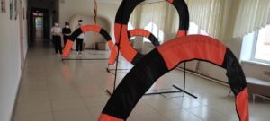](http://omutinsk1.ru/wp-content/uploads/2023/04/3-4.jpg) [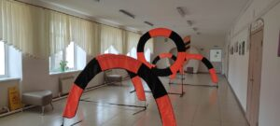](http://omutinsk1.ru/wp-content/uploads/2023/04/4-3.jpg)